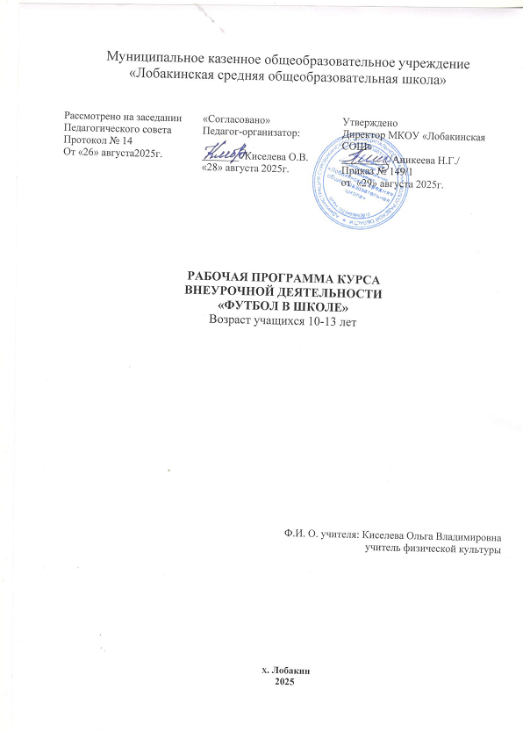

Дополнительная общеразвивающая программа «Футбол» (базовый уровень) составлена в соответствии с Приказом № 196 от 9 ноября 2018 года «Об утверждении Порядка организации и осуществления образовательной деятельности по дополнительным общеобразовательным программам» Министерства просвещения Российской Федерации и Методическими рекомендациями по проектированию дополнительных общеразвивающих программ нового поколения (включая разноуровневые программы) в области физической культуры и спорта, утвержденными экспертно-методическим советом ФГБУ «Федеральный центр организационно-методического обеспечения физического воспитания» (далее – ФГБУ «ФЦОМОФВ»). В программу вошли лучшие педагогические практики современности по воспитанию и выявлению талантливых обучающихся, по подготовке резерва такого вида спорта, как футбол. При составлении использовался многолетний опыт работы региональных образовательных организаций, реализующих программы дополнительного образования по футболу, в частности спортивных, образовательных школ и футбольных академий Российской Федерации.
Рецензенты: – Баранник Д.П., советник заместителя генерального секретаря/директора по развитию РФС, руководитель методической группы проекта «Футбол в школе»;
– Чирва Б.Г., доктор педагогических наук, преподаватель Академии РФС, тренер лицензия «А» УЕФА;
– Козлов В.С., педагог высшей категории, тренер лицензии «А» УЕФА футбольного клуба «Строгино» г. Москва, спортивный директор сети футбольных школ России «Чемпионика»;
– Кочешков Н.А., методист-инструктор отдела программ развития талантливых игроков РФС.
Программа прошла экспертную оценку в экспертно-методическом совете ФГБУ «ФЦОМОФВ» и имеет положительное экспертное заключение – протокол № 4 от 21 апреля 2022 года.
Рекомендована для использования в общеобразовательных организациях, в том числе частных, реализующих дополнительные общеразвивающие программы.
Содержание программы соответствует целям и задачам Основной образовательной программы основного общего образования. Через ключевые компетенции к удовлетворению образовательных потребностей и потребностей духовного развития, так как направлено на формирование общей культуры, духовно-нравственное, социальное и интеллектуальное развитие обучающихся, создание основы для самостоятельной реализации учебной деятельности, обеспечивающей социальную успешность, развитие творческих способностей, саморазвитие и самосовершенствование школьников.
Работа организуется в форме групповой и индивидуальной деятельности, которая реализуется как на территории школы (спортивный зал и стадион), так и вне школы.
Программа рассчитана на 47 часов в год, из расчёта по 1 часу, один раз в неделю. Программа рассчитана на учащихся 4-6 классов (в возрасте 10-13 лет).
Срок реализации программы: 1 год.

РЕЗУЛЬТАТЫ ОСВОЕНИЯ КУРСА ВНЕУРОЧНОЙ ДЕЯТЕЛЬНОСТИ
«ФУТБОЛ В ШКОЛЕ»
личностные результаты:
воспитание патриотизма, уважения к Отечеству через знание истории и современного состояния развития футбола, включая региональный, всероссийский и международный уровни;
формирование готовности обучающихся к саморазвитию и самообразованию, мотивации и осознанному выбору индивидуальной траектории образования средствами футбола профессиональных предпочтений в области физической культуры и спорта;
формирование осознанного, уважительного и доброжелательного отношения в команде, со сверстниками и педагогами;
владение умением вести дискуссию, обсуждать содержание и результаты совместной деятельности, находить компромиссы при принятии общих решений;
формирование нравственного поведения, осознанного и ответственного отношения к собственным поступкам; положительных качеств личности;
моральной компетентности в решении проблем в процессе занятий физической культурой, игровой и соревновательной деятельности по футболу;
формирование ценности здорового и безопасного образа жизни; усвоение правил индивидуального и коллективного безопасного поведения в учебной, соревновательной, досуговой деятельности и чрезвычайных ситуациях;
метапредметные результаты:
умение самостоятельно определять цели своего обучения средствами футбола, ставить и формулировать для себя новые задачи в обучении, развивать мотивы и интересы своей познавательной деятельности в физкультурно-спортивном направлении;
умение самостоятельно планировать пути достижения целей, в том числе альтернативные, осознанно выбирать наиболее эффективные способы решения задач в учебной, игровой, соревновательной и досуговой деятельности, оценивать правильность выполнения задач, собственные возможности их решения;
умение соотносить свои действия с планируемыми результатами, осуществлять контроль своей деятельности в процессе достижения результатов в учебной, игровой и соревновательной деятельности, определять способы действий в рамках предложенных условий, корректировать свои действия в соответствии с изменяющейся ситуацией;
владение основами самоконтроля, самооценки, принятия решений и осуществления осознанного выбора в учебной и познавательной деятельности;
умение создавать, применять и преобразовывать графические пиктограммы физических упражнений в двигательные действия и наоборот; схемы для тактических, игровых задач;
умение организовывать учебное сотрудничество и совместную деятельность с учителем и сверстниками; работать индивидуально и в группе; находить общее решение и разрешать конфликтные ситуации на основе согласования позиций и учёта интересов; формулировать, аргументировать и отстаивать своё мнение;
формирование компетентности в области использования информационно-коммуникационных технологий; соблюдение норм информационной избирательности, этики и этикета.
предметные результаты:
знания о влиянии занятий футболом: на укрепление здоровья, повышение функциональных возможностей основных систем организма и развитие физических качеств; на индивидуальные особенности физического развития и физической подготовленности организма;
знание роли главных футбольных организаций мира, Европы, страны, региона; общих сведений о ведущих футбольных отечественных и зарубежных клубах, выдающихся отечественных и зарубежных футболистах и тренерах, внесших общий вклад в развитие и становление современного футбола;
понимание роли и значения футбольных проектов в развитии и популяризации футбола для школьников; участие в футбольных проектах («Футбол в школе», «Кожаный мяч», «День массового футбола»); участие в физкультурно-соревновательной деятельности;
характеристика разных стратегий, тактик и стилей игры команд мирового и отечественного футбола;
знание современных правил организации и проведения соревнований по футболу; правил судейства, роли и обязанностей судейской бригады; осуществление судейства учебных игр в качестве судьи, помощника судьи, секретаря;
применение и соблюдение правил игры в футбол в процессе учебной и соревновательной деятельности; применение правил соревнований и судейской терминологии в судейской практике и игре;
умение проектировать, организовывать и проводить различные части урока в качестве помощника учителя; подвижные игры и эстафеты с элементами футбола, во время самостоятельных занятий и досуговой деятельности со сверстниками;
умение характеризовать средства общей и специальной физической подготовки, основные методы обучения техническим приемам;
освоение и демонстрация техники ударов по мячу ногой, головой различными способами, остановок, ведения мяча в различных сочетаниях приемов техники передвижения с техникой владения мячом, различных обманных движений (финтов), отбора и вбрасывания мяча, технических приемов и тактических действий вратаря; применение изученных технических приемов в учебной, игровой и досуговой деятельности;
знание, моделирование и демонстрация индивидуальных, групповых и командных действий в тактике нападения и защиты с учетом игровых амплуа, наиболее выгодных позиций, игровых ситуаций; применение изученных тактических действий в учебной, игровой соревновательной и досуговой деятельности;
проявление заинтересованности и познавательного интереса к освоению технико-тактических основ футбола; умение отслеживать правильность двигательных действий и выявлять ошибки в технике и тактике игры в футбол;
знание и применение правил безопасности при занятиях футболом, правомерного поведения во время соревнований по футболу в качестве зрителя, болельщика;
знание и применение способов самоконтроля в учебной и соревновательной деятельности, средств восстановления после физической нагрузки, приемов массажа и самомассажа после физической нагрузки и/или во время занятий футболом;
составление и выполнение индивидуальных комплексов общеразвивающих, оздоровительных и корригирующих упражнений, упражнений для развития физических качеств футболиста, проведение закаливающих процедур;
соблюдение требований к местам проведения занятий футболом, правил ухода за спортивным оборудованием, инвентарем, футбольным полем;
знание основных методов и мер предупреждения травматизма во время занятий футболом; выявление факторов риска и предупреждение травмоопасные ситуации; умение оказания первой помощи при травмах и повреждениях во время занятий футболом;
способность планировать и проводить самостоятельные занятия по освоению новых двигательных действий (элементов футбола) и развитию основных специальных физических качеств футболиста, контролировать и анализировать эффективность этих занятий;
знание и соблюдение: основ сбалансированного питания и суточного пищевого рациона футболистов; составление рациона питания; основ организации здорового образа жизни средствами футбола, методов профилактики вредных привычек и асоциального ведомого (отклоняющегося) поведения;
выполнение контрольно-тестовых упражнений по общей, специальной и технической подготовке футболистов; знание методов тестирования физических качеств, умение оценивать показатели физической подготовленности, анализировать результаты тестирования, сопоставлять со среднестатистическими показателями; проведение тестирования уровня физической подготовленности в футболе со сверстниками.

СОДЕРЖАНИЕ ПРОГРАММЫ ВНЕУРОЧНОЙ ДЕЯТЕЛЬНОСТИ «ФУТБОЛ В ШКОЛЕ» С УКАЗАНИЕМ ФОРМ И ВИДОВ ДЕЯТЕЛЬНОСТИ.
РАЗДЕЛ 1. ЗНАНИЯ О ФУТБОЛЕ
История зарождения футбола. История развития современного футбола в мире, в России, в регионе. Развитие футбольного клубного движения на международном и всероссийском уровнях. Выдающие футбольные клубы, их история и традиции. Легендарные отечественные и зарубежные футболисты, тренеры. Достижения отечественной сборной команды на Чемпионатах Европы, Чемпионатах мира, Олимпийских играх. Главные организации, осуществляющие управление футболом в регионе, России, Европе, мире, роль и основные функции Общероссийской общественной организации «Российский футбольный союз» (РФС), ФИФА и УЕФА.
Спортивные дисциплины (разновидности) футбола. Первые правила игры в футбол. Размеры и обустройство футбольного поля, технические требования к инвентарю и оборудованию. Состав футбольной команды, игровые амплуа (функции игроков). Роль капитана команды. Судейская бригада, обязанности и функции. Жесты судьи. Современные правила соревнований по футболу. Основные футбольные термины и определения.
Официальный календарь соревнований (международных, всероссийских, региональных). Спортивно-массовые мероприятия по футболу для школьников. Школьная спортивная лига по футболу, проекты: «Кожаный мяч», «Колосок», «Мини-футбол – в школу», «Футбол в школе» и «День массового футбола» для школьников, проводимых в регионе и России. Классификация футбольных упражнений: подготовительные, общеразвивающие, специальные и корригирующие. Понятия и характеристика технических приемов в футболе, их названия и методы выполнения. Характеристика тактики игры в футбол и ее компонентов.
Правила безопасного поведения (техники безопасности) во время занятий футболом. Требования к местам проведения занятий футболом, инвентарю и оборудованию. Правила безопасного правомерного поведения на стадионе в качестве зрителя, фаната-болельщика. Гигиенические основы образовательной, тренировочной и досуговой двигательной деятельности юного футболиста. Режим дня юного футболиста. Правила личной гигиены, требования к спортивной одежде и обуви для занятий футболом. Правила ухода за инвентарем и оборудованием. Характерные травмы футболистов и меры и мероприятия по их предупреждению.
Влияние занятий футболом на укрепление здоровья, повышение функциональных возможностей основных систем организма и развитие
физических качеств. Правильное сбалансированное питание футболиста. Формирование навыков здорового образа жизни средствами футбола, Способы самоконтроля за физической нагрузкой во время занятий футболом.
Влияние занятий футболом на формирование положительных качеств личности человека (воли, смелости, трудолюбия, честности, сознательности, выдержки, решительности, настойчивости, этических норм поведения). Основы психологической подготовки футболистов. Способы и методы профилактики пагубных привычек, асоциального и со зависимого поведения. Антидопинговое поведение.
РАЗДЕЛ 2. СПОСОБЫ ФИЗКУЛЬТУРНОЙ ДЕЯТЕЛЬНОСТИ
Основы организации самостоятельных занятий футболом. Организация и проведение подвижных игр с элементами футбола во время досуговой деятельности со своими сверстниками, во время активного отдыха и каникулярного времени. Подвижные игры с элементами футбола и их правила. Подготовка мест для занятий футболом. Организация и проведение подвижных игр специальной направленности с элементами футбола.
Специальные физические упражнения футболиста, их роль и место в формировании технического мастерства. Комплексы футбольных упражнений общеразвивающего, подготовительного и специального воздействия. Упражнения и комплексы с различной оздоровительной направленностью. Составление комплексов утренней гигиенической гимнастики (далее – УГГ), корригирующей гимнастики с элементами футбола. Проведение общеразвивающих упражнений с элементами футбола и включение их в разминку.
Выполнения контрольно-тестовых упражнений по общей и специальной физической подготовке. Причины возникновения ошибок при выполнении технических приёмов футболиста и способы их устранения. Основы анализа собственной игры и игры команды соперников. Осуществление функций судьи, помощника судьи, судьи секретаря во время учебных и товарищеских игр.
Способы индивидуального регулирования физической нагрузки с учетом уровня физического развития и функционального состояния. Первые внешние признаки утомления во время занятий футболом. Средства восстановления после больших физических нагрузок, после соревновательной деятельности. Характерные травмы футболистов, методы и меры предупреждения травматизма во время занятий.
Составление индивидуальных планов (траекторий роста) физической подготовленности. Способы самостоятельного освоения двигательных действий, подбор подготовительных и специальных упражнений. Способы планирования и распределения занятий технической подготовки по футболу. Оценка техники осваиваемых упражнений и движений по эталонному образцу, внутренним ощущениям, способы выявления и исправления технических ошибок.
Основные направления развития спортивного менеджмента и маркетинга в футболе. Технологии предупреждения и нивелирования конфликтных ситуации во время занятий футболом, решения спорных и проблемных ситуаций.
РАЗДЕЛ 3. ФИЗИЧЕСКОЕ СОВЕРШЕНСТВОВАНИЕ
Комплексы упражнений для воспитания специальных физических качеств футболиста. Комплексы общеразвивающих упражнений с мячом и без мяча. Комплексы корригирующей гимнастики с использованием специальных футбольных упражнений. Футбольная разминка, ее роль, назначение, средства. Комплексы специальной разминки перед соревнованиями.
Подвижные игры, эстафеты и комплексы на развитие физических качеств (ловкости, гибкости, силы, выносливости, быстроты и скоростных способностей). Подвижные игры специальной направленности. Эстафеты с предметами и без предметов на развитие общих физических и специальных физических качеств футболиста.
Комплексы упражнений, формирующие двигательные умения и навыки, технические приемы футболиста.
Специальные упражнения по развитию тактического мышления:
«Рациональное расположение на площадке при организации атакующих действий», «Расположение игроков на футбольном поле при коллективной организации оборонительных действий».
Способы передвижения: бег, прыжки, остановки, повороты с мячом и без мяча. Бег: приставными шагами, с крестными, спиной вперед, обычный, семенящий, с ускорением, челночный, на различные дистанции и с различной скоростью.
Прыжки: толчком двумя ногами, толчком одной ногой, многоскоки, с двух на две, в длину, в высоту, с подтягиванием бедра на месте и с продвижением вперед.
Остановки: прыжком, выпадом, стопорящим движением двух ног. Повороты: на одной ноге, прыжком, выпадом, на 90⁰, 180⁰, 360⁰.
Индивидуальные технические приемы владения мячом: ведение, удары, остановки, финты, отбор мяча.
Ведение: внутренней частью подъема, средней частью подъема, внутренней стороной стопы, в ходьбе, в беге по прямой, по кругу, восьмеркой.
Удары ногой: внутренней стороной стопы, внутренней/внешней частью подъема, средней частью подъема; по прямой, на короткие и средние расстояния; по лежачему, катящемуся, летящему навстречу мячу; по различным траекториям низом, верхом; удары после остановки, рывков.
Удары серединой лба – на месте, в движении.
Остановки мяча ногой: подошвой, внутренней стороной стопы, средней частью подъема, бедром, грудью, внутренней частью подъема.
Остановки туловищем: грудью, животом; стоя на месте, летящего навстречу мяча в движении.
Финты: «уходом» выпадом, переносом ноги через мяч; «ударом ногой» с уходом или «убиранием мяча», с остановкой, с пропусканием мяча; с остановкой мяча ногой, туловищем.
Отбор мяча: во время приема мяча соперником, во время ведения мяча; ударом ногой, остановкой ногой; в выпаде.
Вбрасывание мяча из-за боковой линии.
Выполнение контрольно-тестовых упражнений по технической подготовке.
Техника владения мячом игры вратаря: ловля мяча, отбивание мяча, переводы мяча, броски мяча.
Тактические действия (индивидуальные и групповые) -элементарные тактические комбинации: в парах, в тройках, группах, линиях; забегания, смещения, линия защиты; тактические действия с учетом игровых амплуа в команде; быстрые переключения в действиях - от нападения к защите и от защиты к нападению.
Учебные игры в футбол.
Участие в соревновательной деятельности.

ТЕМАТИЧЕСОЕ ПЛАНИРОВАНИЕ
КУРСА ВНЕУРОЧНОЙ ДЕЯТЕЛЬНОСТИ «ФУТБОЛ В ШКОЛЕ»
№ п/п | Тема занятия | Кол-во часов | Теория | Практика | Сроки проведения
1 | Правила технике безопасной при занятиях футболом. Правила соревнования по футболу. | 0,5 | 0,5 |  | 01.09
2 | Сдача норматив по ОФП | 1 |  | 1 | 08.09
3 | Стойки игрока; перемещения в стойке, повороты, остановки, ускорения. | 1 |  | 1 | 14.09
4 | Стойки игрока; перемещения в стойке, повороты, остановки, ускорения. | 1 |  | 1 | 22.09
5 | Стойки игрока; перемещения в стойке, повороты, остановки, ускорения. | 1 |  | 1 | 29.09
6 | Передачи мяча на месте в парах, тройках и т.д. | 1 |  | 1 | 06.10
7 | Передачи мяча на месте в парах, тройках и т.д. | 1 |  | 1 | 13.10
8 | Учебная игра совершенствование изученных элементов. | 1 |  | 1 | 20.10
9 | Остановка мяча на месте | 1 |  | 1 | 27.10
10 | Остановка мяча на месте | 1 |  | 1 | 10.11
11 | Передачи мяча в движение в парах, тройках и т.д | 1 |  | 1 | 17.11
12 | Удары по воротам по неподвижному мячу. | 1 |  | 1 | 24.11
13 | Удары по воротам по неподвижному мячу. | 1 |  | 1 | 01.12
14 | Учебная игра совершенствование изученных элементов. | 1 |  | 1 | 08.12
15 | Характерные травмы футболистов, методы и меры предупреждения травматизма во время занятий. | 0,5 | 0,5 |  | 14.12
16 | Остановка мяча в движение. | 1 |  | 1 | 22.12
17 | Остановка мяча в движение. | 1 |  | 1 | 29.12
18 | Ведение мяча без сопротивления. | 1 |  | 1 | 12.01
19 | Удары по воротам катящемуся мячу | 1 |  | 1 | 19.01
20 | Учебная игра совершенствование изученных элементов. | 1 |  | 1 | 26.01
21 | Учебная игра совершенствование изученных элементов. | 1 |  | 1 | 02.02
22 | Обманные движения (финты): | 1 |  | 1 | 09.02
23 | Обманные движения (финты): | 1 |  | 1 | 16.02
24 | Ведение мяча с сопротивлением. | 1 |  | 1 | 02.03
25 | Удары по воротам прыгающему и летящему мячу. | 1 |  | 1 | 16.03
26 | Сдача нормативов на технической подготовке | 1 |  | 1 | 30.03
27 | Учебная игра совершенствование изученных элементов. | 1 |  | 1 | 06.04
28 | Правила технике безопасной при занятий футболом. Влияние занятий футболом на формирование положительных качеств личности человека. | 0,5 | 0,5 |  | 13.04
29 | Сочетание приемов: перемещения – передача. | 1 |  | 1 | 20.04
30 | Сочетание приемов: передача – ведения. | 1 |  | 1 | 27.04
31 | Учебная игра совершенствование изученных элементов. | 1 |  | 1 | 04.05
32 | Учебная игра совершенствование изученных элементов. | 1 |  | 1 | 12.05
33 | Сочетание приемов: остановка – передача. | 1 |  | 1 | 18.05
34 | Сочетание приемов: остановка – передача. | 1 |  | 1 | 25.05
35 | Сочетание приемов: передача-удар по воротам. . | 1 |  | 1 | 01.06
36 | Сочетание приемов: передача-удар по воротам. . | 1 |  | 1 | 08.06
37 | Сочетание приемов: ведения- передача- удар по воротам. | 1 |  | 1 | 15.06
38 | Сочетание приемов: ведения- передача- удар по воротам. | 1 |  | 1 | 22.06
39 | Учебная игра совершенствование изученных элементов. | 1 |  | 1 | 29.06
40 | Тактика нападения: индивидуальные и групповые действия. | 1 |  | 1 | 06.07
41 | Тактика защиты: индивидуальные и групповые действия. | 1 |  | 1 | 13.07
42 | Учебная игра совершенствование изученных элементов | 1 |  | 1 | 20.07
43 | Учебная игра совершенствование изученных элементов | 1 |  | 1 | 27.07
44 | Правила судейства соревнований по футболу. | 0,5 | 0,5 |  | 03.08
45 | Сдача норматив по ОФП | 1 |  | 1 | 10.08
46 | Сдача нормативов на технической подготовке | 1 |  | 1 | 17.08
47 | Учебная игра | 1 |  | 1 | 24.08
 | Технические и тактические приемы вратаря | В процессе тренировки
 | Развитее физических качеств | В процессе тренировки
итого |  | 47 | 2 | 45

ОПИСАНИЕ
технических элементов футбола

Ведение мяча ногой

Ведение мяча представляет собой сочетание бега (реже ходьбы) и ударов по мячу ногой различными способами. С помощью ведения мяча осуществляются всевозможные перемещения игроков. При этом мяч находится под их постоянным контролем.
Рассмотрим некоторые особенности техники выполнения. Исходя из тактических задач удары по мячу при ведении выполняют с различной силой. Если нужно быстро преодолеть значительное расстояние, то мяч отпускают от себя на 10–12 м. Однако при противодействии соперника возникает вероятность потери мяча, поэтому его не следует отпускать от себя дальше 1–2 м. Частые удары снижают скорость ведения мяча. В обоих рассмотренных случаях нет необходимости использовать специальные маховые движения для выполнения ударов. Задний толчок является подготовительной фазой для удара. Опорная нога ставится сбоку от мяча. Маховая нога движется к мячу, и производится удар (показ).
Различают несколько основных способов ведения мяча, их отличия заключаются только в способе нанесения ударов:
а) средней частью подъема – ведение мяча осуществляется в основном по прямой;
б) внутренней стороной стопы – позволяет существенно менять направления движения;
в) внешней частью подъема – является наиболее универсальным способом, который дает возможность выполнять ведение по прямой, по дуге и с изменением направления;
г) носком – ведение мяча осуществляется в основном по прямой;
д) внутренней частью подъема – ведение мяча выполняется в основном по дуге.

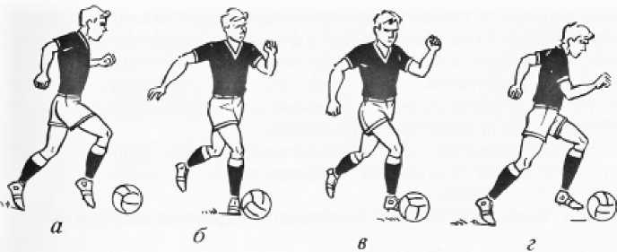

Повороты/развороты с мячом.

Применяются, если игрока тесно опекают, используются в зависимости от позиции игрока или позиции соперника. Рассмотрим некоторые варианты и технические особенности их выполнения.

Сброс мяча назад подошвой. Отведите ногу назад, будто вы собираетесь ударить по мячу, но вместо этого занесите ступню над мячом. Отведя одну ногу назад, другой коснитесь верха мяча подошвой и откатите его назад. Как только вы стали отводить мяч назад, резко повернитесь на опорной ноге. Наклонитесь в направлении, в котором вы собираетесь повернуть. Когда вы максимально отвели мяч назад, завершите поворот и продолжайте дальнейшие действия согласно игровой ситуации.

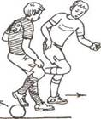

Сброс мяча назад внешней стороной стопы. Отведите ногу назад, будто вы собираетесь ударить по мячу, но вместо этого проведите стопу за мяч, шагните «внутрь» и оттолкните мяч вбок внешней стороной стопы. Как только вы оттолкнули мяч, резко повернитесь на опорной ноге. После завершения поворота продолжайте дальнейшие действия согласно игровой ситуации.

Сброс мяча назад внутренней стороной стопы. Отведите ногу назад, будто вы собираетесь ударить по мячу, но вместо этого проведите ступню за мяч, поставьте ногу с наружной стороны мяча и толкните мяч внутренней стороной стопы. Как только вы оттолкнули мяч, резко повернитесь и продолжайте действия согласно игровой ситуации.

Удары по мячу ногой и головой

Удар внутренней стороной стопы применяется в основном при коротких и средних передачах, а также при ударах в ворота с близкого расстояния. Этот удар недостаточно сильный, но точный. Рассмотрим некоторые особенности техники выполнения. Место начала разбега, мяч и цель находятся примерно на одной линии. При ударе опорная нога ставится в 10–15 см сбоку от мяча, слегка согнутая в коленном суставе. При этом носок опорной ноги должен совпадать с направлением предполагаемого удара. Замах выполняется за счет заднего толчка последнего бегового шага. В момент удара стопа, согнутой в колене бьющей ноги, разворачивается наружу под прямым углом по отношению к направлению полета мяча. Удар выполняется серединой внутренней стороны стопы в середину мяча. После завершения удара бьющая нога должна продолжить движение за мячом, что обеспечивает продолжительный и точный удар.
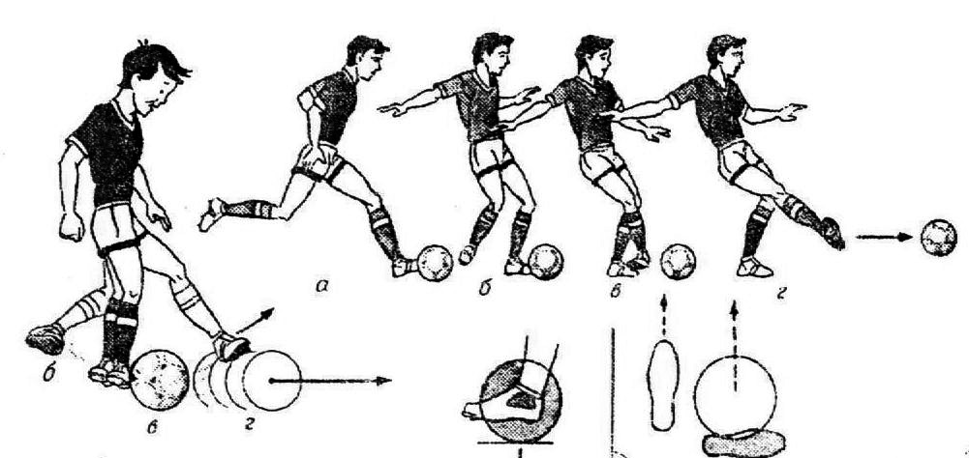
Удар внутренней частью подъема используется при средних и длинных передачах, «прострелах» вдоль ворот, ударах в ворота со всех дистанций, при выполнении штрафных и угловых ударах. Рассмотрим некоторые особенности техники выполнения. Разбег выполняется под углом 30–60º по отношению к мячу и цели. Замах ноги близок к максимальному. Для выполнения такого удара необходимо опорную ногу поставить позади и сбоку от мяча. Туловище несколько наклонено в сторону опорной ноги, которая сгибается в коленном суставе. Стопа бьющей ноги разворачивается наружу, голеностоп закрепляется, а носок оттягивается. Удар приходится в нижнюю или среднюю часть мяча. Удар в среднюю часть мяча определяет его низкую траекторию.
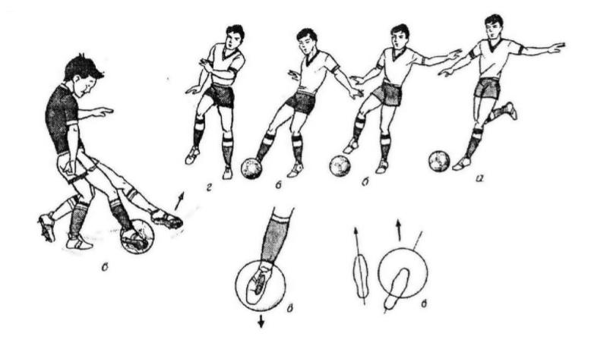
Удар средней частью подъема используется при средних и длинных передачах, при ударах в ворота со всех дистанций. Рассмотрим некоторые особенности техники выполнения. По технике исполнения удар средней частью подъема во многом схож с ударом внутренней частью подъема, однако детали выполнения несколько отличны. Линия разбега, мяч и цель находятся примерно на одной линии. При исполнении удара опорная нога немного согнута в коленном суставе, ставится в 10–15 см сбоку от мяча, носок ноги «смотрит» точно по направлению удара. Бьющая нога отводится назад, сгибается в коленном суставе и маховым движением бедра выносится вперед. Удар наносится точно в середину мяча, голеностоп напрягается, носок ноги оттягивается вниз. Во время ударного движения происходит перекат опорной ноги с пятки на носок. После завершение удара необходимо выполнить проводку ноги за мячом. Этот удар считается самым сильным по сравнению с другими способами удара по мячу.
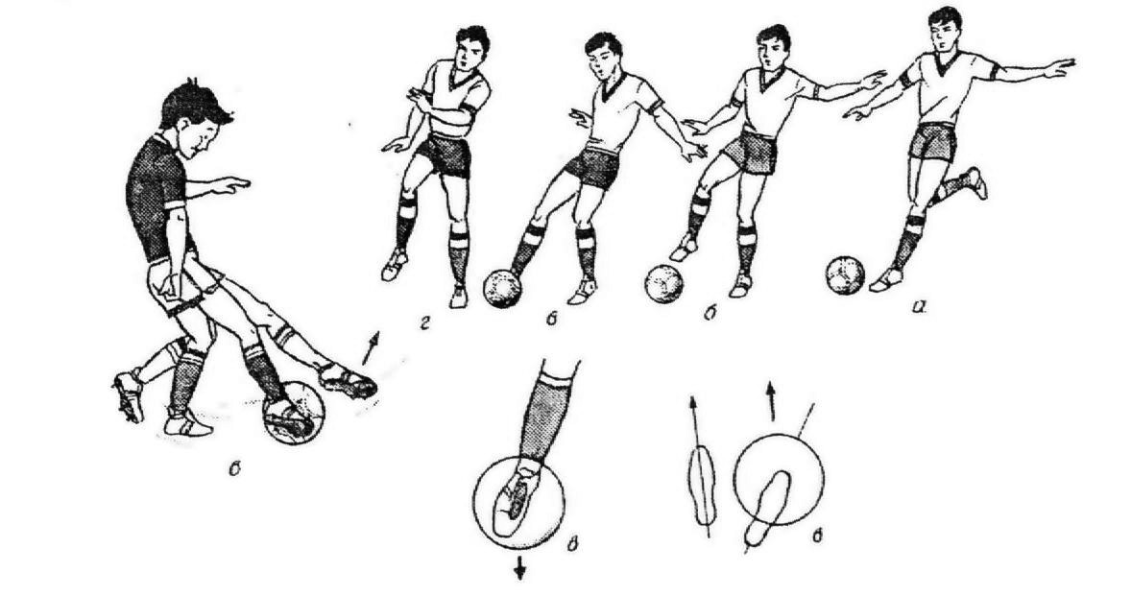
Удар внешней частью подъема является самым эффективным приемом при неожиданном ударе в ворота и при скрытой передаче мяча партнеру, а также при выполнении штрафных ударов. Рассмотрим некоторые особенности техники выполнения. При выполнении этого удара мяч закручивается, отклоняясь в сторону. Для того, чтобы этот удар был точным, направление разбега должно совпадать с направлением предполагаемого полета мяча. Согнутая опорная нога ставится на уровне мяча на такое расстояние от него, чтобы не мешать движению бьющей ноги. Носок оттягивается вниз, голеностопный сустав закрепляется, и вся нога разворачивается внутрь. Туловище наклоняется вперед, а тяжесть тела переносится на опорную ногу. В момент удара нога соприкасается с мячом наружной частью ноги. Высота полета мяча при этом зависит от расстояния между опорной ногой и мячом, а также от степени поворота стопы бьющей ноги внутрь: чем ближе опорная нога и чем больше она повернута внутрь, тем ниже будет полет мяча после удара.

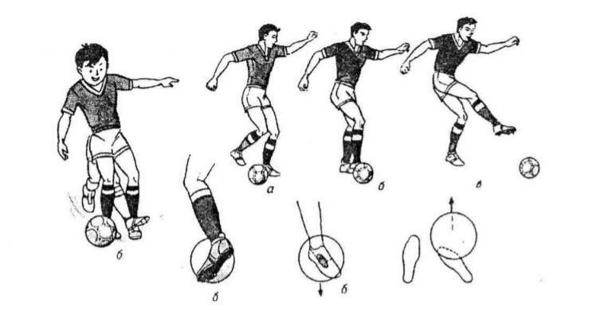
Удар носком выполняется, когда надо произвести неожиданный, без подготовки, удар. Кроме того, этот удар эффективен при выбивании мяча у противника в выпаде или полушпагате. Рассмотрим некоторые особенности техники выполнения. При ударе линия разбега, мяч и цель находятся на одной прямой. Задний толчок последнего шага разбега является замахом для удара. Ударное движение выполняется напряженной ногой, слегка согнутой в коленном суставе. В момент удара носок несколько приподнят. Так как ударная поверхность носка незначительна, то удар указанным способом может быть менее точен, особенно при ударах по катящему мячу.

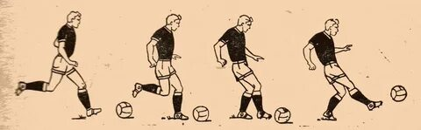

Удар по мячу головой применяется при коротких и средних передачах и ударах в ворота. Рассмотрим некоторые особенности техники выполнения. Прыжок является предварительной фазой удара, выполняется толчком вверх двумя или одной ногой. Руки, несколько согнутые в локтях, поднимаются вверх до уровня груди, что способствует увеличению высоты прыжка. Непосредственно после отталкивания выполняется замах, то есть туловище отклоняется назад. Удар по мячу следует выполнить в наиболее высокой точке прыжка.
При ударе боковой частью головы нужно выставить дальнюю от мяча ногу в сторону, согнуть ее в колене и перенести на нее тяжесть туловища. В момент удара туловище наклоняется в сторону мяча, в эту же сторону делается резкое движение головой, чтобы коснуться или ударить мяч боковой частью. Приземление происходит на носки, ноги для амортизации несколько сгибаются.

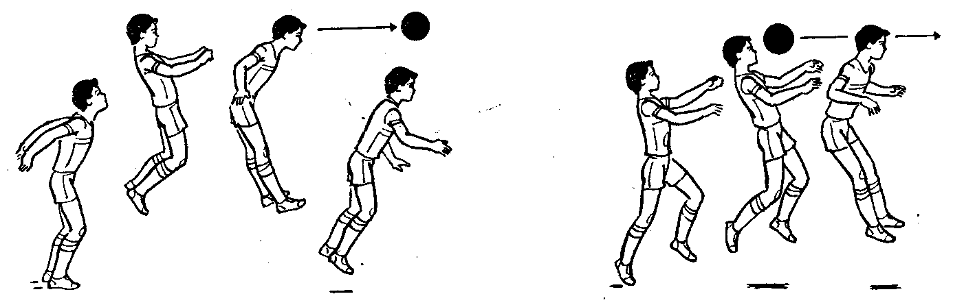

Остановка мяча

Остановка мяча внутренней стороной стопы используется при приеме катящихся и летящих мячей. Рассмотрим некоторые особенности техники выполнения. Для остановки катящегося мяча исходное положение – лицом к мячу, вес тела – на опорной ноге, которая слегка согнута. Останавливающая нога выносится вперед – навстречу мячу. Стопа развернута кнаружи на 90°. Носок несколько приподнят. В момент соприкосновения мяча и стопы или несколько раньше нога отводится назад до уровня опорной ноги, что смягчает остановку мяча. Останавливающая поверхность приходится на середину внутренней поверхности стопы.

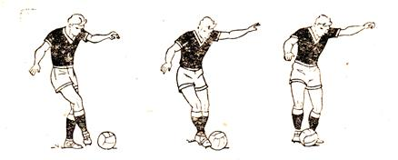

Движения при остановке низко летящего мяча существенно не отличаются от движений при остановке катящегося мяча. В подготовительной фазе при этом останавливающая нога больше сгибается в коленном суставе и поднимается до уровня летящего мяча.
Остановка высоко летящего мяча осуществляется в прыжке. Останавливающая нога сильно сгибается в тазобедренном и коленном суставах. Стопа разворачивается кнаружи. После остановки приземление происходит на одну ногу.

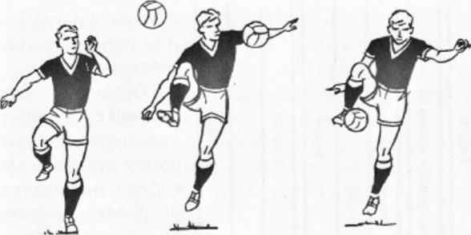

Остановка мяча подошвой используется при остановке катящегося и опускающегося мяча. Рассмотрим некоторые особенности техники выполнения. Для остановка мяча подошвой необходимо вытянуть ногу вперед навстречу мячу, слегка согнув ее в коленном суставе, носок бутсы поднять, пятку опустить и сделать уступающее движение назад расслабленной ногой.
Чтобы остановить подошвой опускающийся мяч, необходимо точно рассчитать место его приземления. Останавливающая нога, несколько согнутая в коленном суставе, располагается над местом приземления мяча, при этом носок приподнят, а нога расслаблена. Остановка производится в момент касания мяча земли, в этом случае подошвой стопы мяч накрывается, но не давится к земле.

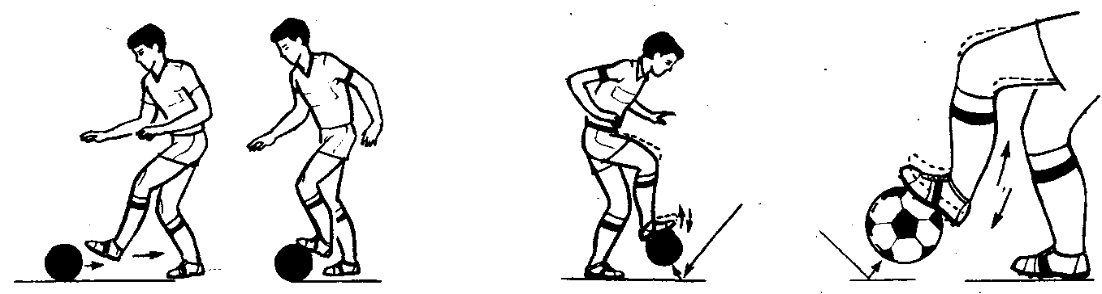

Остановка мяча подъемом используется при остановке опускающегося мяча. Рассмотрим некоторые особенности техники выполнения. При остановке мяча, опускающегося с высокой траекторией, стопа останавливающей ноги расположена параллельно земле. Мяч принимается на нижнюю часть подъема (ближе к пальцам) и выполняется уступающее движение вниз-назад. Важно поймать мяч на носок, не дергая ногу. В этом случае мяч сам опустится на газон, и игрок продолжает дальнейшие действия согласно игровой ситуации.
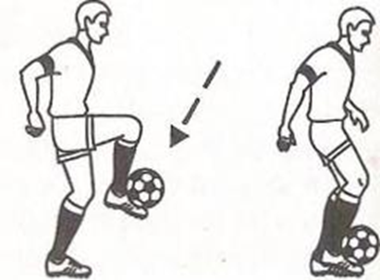

Остановка мяча бедром используется при остановке опускающегося мяча с различной траекторией полета. Рассмотрим некоторые особенности техники выполнения. В подготовительной фазе бедро выносится вперед. Угол его сгибания зависит от траектории полета мяча, бедро должно быть на удобной для игрока высоте к опускающемуся мячу. Мяч соприкасается со средней частью бедра, в момент касания выполняется уступающее движение вниз-назад, расслабив бедро, опускаем его вниз и продолжаем дальнейшие действия согласно игровой ситуации.

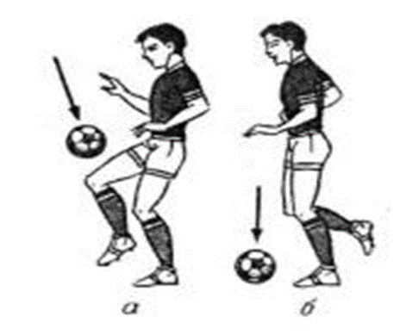
Остановка мяча грудью используется при остановке опускающегося мяча с различной траекторией полета. Рассмотрим некоторые особенности техники выполнения. При остановке опускающегося мяча туловище отклоняется назад. Угол наклона зависит от траектории полета мяча (грудь должна быть под прямым углом к опускающемуся мячу). В момент касания мячом груди выполняется выдох с отклонением – прогибом назад, что позволит несколько расслабить мышцы и амортизировать скорость полета мяча, полностью замедлить его движение и сбросить мяч вниз для продолжения дальнейших действий согласно игровой ситуации.
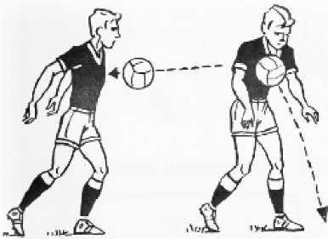

Остановка/прием мяча с переводом используется при остановке катящего или опускающегося мяча с переводом в сторону (вправо, влево) или назад (за спину). Эффективно используется при целенаправленном и быстром изменении игровой ситуации. Рассмотрим некоторые особенности техники выполнения.
Перевод мяча внутренней частью подъема. Футболист располагается вполоборота к опускающемуся мячу. Ближняя к мячу останавливающая нога, несколько согнутая в коленном суставе, отводится в сторону навстречу мячу. При приближении мяча нога движется за ним. Необходимо «достать» мяч в момент отскока и накрыть его стопой. При соприкосновении мяча с расслабленной стопой скорость его существенно уменьшается. Останавливающая нога продолжает движение за мячом, туловище поворачивается в сторону мяча.
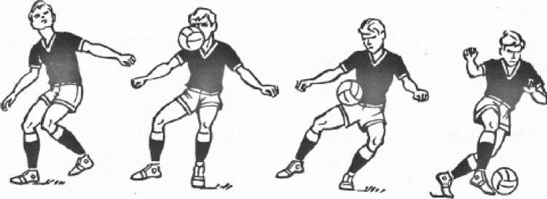
Перевод мяча внешней частью подъема. Футболист располагается лицом к опускающемуся мячу. Останавливающая нога выносится вперед. Стопа развертывается наружу. Поза, идентичная положению при остановке мяча внутренней стороной стопы. В данном случае мяч пропускается, и движение ноги назад за мячом производится с таким расчетом, чтобы накрыть его внешней частью подъема в момент отскока. Туловище поворачивается вокруг носка опорной ноги в сторону дальнейшего движения мяча, скорость которого значительно уменьшилась.
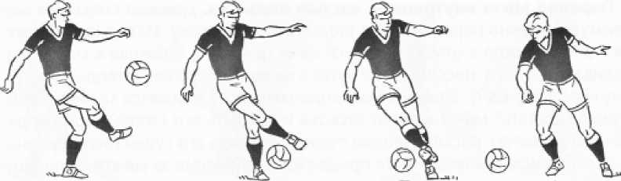

Обманные движения с мячом (финты)

Финт «уходом». Технический прием, выполняемый различными способами, основан на принципе неожиданного и быстрого изменения направления движения, выполняется различными способами. Рассмотрим некоторые особенности техники выполнения. В подготовительной фазе игрок своими действиями показывает, что намерен уйти с мячом от противника в избранном направлении. Перемещаясь, противник пытается перекрыть зону предполагаемого прохода. Но в фазе реализации, быстро меняя направление движения, игрок уходит с мячом в противоположную сторону. Обманные движения на «уход» выполняются преимущественно на полусогнутых ногах, что обеспечивает широкую амплитуду движения, а также быстроту его изменения.

«Уход» выпадом. При атаке соперника спереди игрок, ведущий мяч, показывает своими движениями, что он намерен обойти его справа или слева. Рассмотрим некоторые особенности техники выполнения. Сближаясь с противником на расстояние 1,5–2 м, игрок толчком левой (правой) ноги выполняет широкий выпад вправо (влево)-вперед. Соперник пытается перекрыть зону прохода и перемещается в сторону выпада. Тогда резким толчком правой (левой) ноги игрок, выполняющий финт, делает широкий шаг влево (вправо). Внешней частью подъема левой (правой) ноги мяч посылается влево (вправо)-вперед и продолжает дальнейшие действия согласно игровой ситуации.

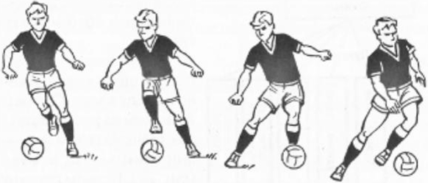
«Уход» с переносом ноги через мяч. Финт эффективен при попытке обыграть соперника, стоящего на пути или бегущего навстречу, а также при атаке сзади. Рассмотрим некоторые особенности техники выполнения. Игрок, владеющий мячом, подготовительными действиями показывает, что намерен уйти в сторону влево (вправо). Он поворачивает туловище налево (вправо), переносит правую (левую) ногу скрестно через мяч и делает выпад влево (вправо). В этот момент игрок с мячом быстро поворачивается направо (налево), посылает мяч внешней частью подъема вперед, и затем следуют дальнейшие действия согласно игровой ситуации.
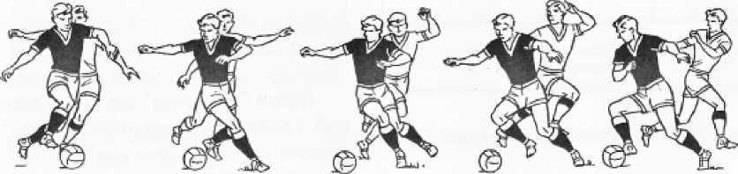
Финт «показ корпусом» (рисунок А). Финт наиболее эффективен во время ведения мяча на большой скорости. Рассмотрим некоторые особенности техники выполнения. При ведении мяча, сближаясь с противником на расстояние 2–2,5 м от него, он внезапно выполняет движение туловищем вправо (влево), а сам быстро выполняет движение (пробрасывает мяч ногой вперед чуть в сторону) и проходит с мячом рядом с соперником слева (справа), и затем следуют дальнейшие действия согласно игровой ситуации.
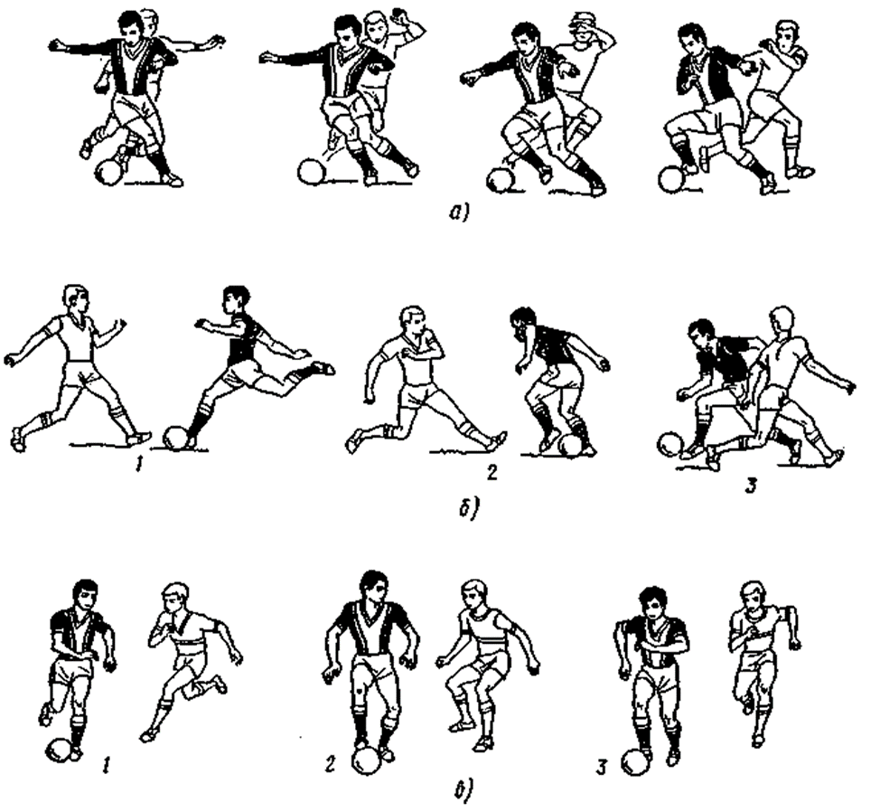
Финт «ударом» по мячу ногой (рисунок Б). Финт применяется во время ведения, после передачи мяча партнером, после остановки. Рассмотрим некоторые особенности техники выполнения. При сближении с противником выполняется замах ударной ногой. Это свидетельствует о том, что будут выполнены удар или передача. Реагируя на замах, противник пытается отобрать мяч или перекрыть зону предполагаемого полета мяча (выпад, шпагат, подкат) или защитную реакцию (отведение головы и туловища назад, закрытие лица), что связано с замедлением движения и остановкой. В этот момент игрок пробрасывает мяч ногой (вперед, вправо, влево), и затем следуют дальнейшие действия согласно игровой ситуации.
Финт «остановкой» мяча ногой (рисунок В). Обманное движение на остановку выполняется различными способами во время ведения и после передачи мяча партнером. Финт «остановкой» выполняется с наступлением и без наступления на мяч подошвой. Рассмотрим некоторые особенности техники выполнения. С наступлением на мяч, выполняя очередной беговой шаг ведения, игрок ставит опорную ногу за мяч и наступает на него подошвой дальней от соперника ноги. Предпринимается ложная попытка остановки с мячом. Соперник замедляет движение, в этот момент мяч посылается вперед и продолжается ведение.
Без наступления на мяч в подготовительной фазе только имитируется остановка мяча. Игрок, несколько замедляя движение, располагает стопу над мячом. В фазе реализации продолжается быстрое движение вперед. При выполнении обманного движения «остановкой» мяча после передачи в подготовительной фазе принимается одноопорное положение, и останавливающая нога выносится навстречу мячу, вместо остановки пропускает мяч, поворачивается на 180º и овладевает мячом, затем следуют дальнейшие действия согласно игровой ситуации.

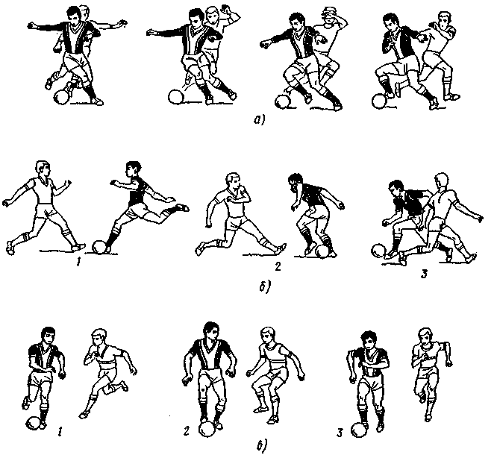
Финт «оставь мяч партнеру». Финт применяется во время ведения мяча. Рассмотрим некоторые особенности техники выполнения. Игрок ведет мяч и за 2–3 м до соперника внезапно оставляет его партнеру, который следует за ним, а сам совершает ускорение дальше, увлекая за собой соперника. Партнер подхватывает мяч и выполняет дальнейшее действие согласно игровой ситуации.

Отбор мяча

Отбор мяча в выпаде (рисунки А, Б) позволяет опередить соперника и провести отбор на расстоянии 1,5–2 м или когда соперник слишком далеко отпустил от себя мяч. Способ применяется при попытке соперника обойти игрока справа или слева. Рассмотрим некоторые особенности техники выполнения. Быстрым перемещением в сторону мяча осуществляется выпад. Его ширина зависит от расстояния до мяча. При использовании этой техники бьющая нога (стопа) отводится назад, ее суставы сильно напрягаются, она как препятствие выносится вперед, встречая мяч, и не дает возможности протолкнуть мяч по ходу движения. После чего игрок овладевает мячом.
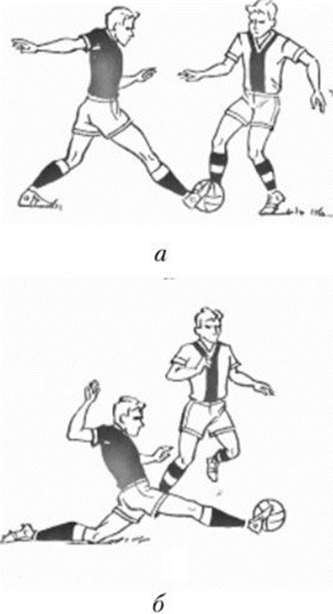
Отбор мяча подкатом (рисунки В, Г) – один из наиболее сложных технических приемов игры. Подкат применяется в тех случаях, когда уже нет возможности отобрать мяч у соперника каким-либо другим способом. Отбор подкатом выполняется сзади или сбоку от соперника, владеющего мячом. Рассмотрим некоторые особенности техники выполнения. Необходимо сделать шаг дальней от соперника ногой, сгибая ее в колене. После этого скользящим движением нога вытягивается перед соперником, выталкивая мяч подошвой или перехватывая его внутренней стороной стопы или средней частью подъема. При выполнении подката последовательно касаются поверхности поля внешняя часть вытянутой ноги, затем бедро и, наконец, туловище. Падение можно смягчить рукой, опираясь ею о газон со стороны бьющей ноги. Оставшаяся позади опорная нога сгибается в колене.

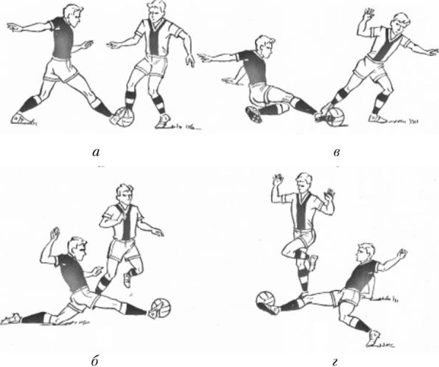
Отбор мяча выбиванием применяется в основном сбоку или сзади). Рассмотрим некоторые особенности техники выполнения. При отборе применяют «удар», мяч выбивается из-под ног соперника преимущественно носком. Трудно достигаемые мячи отбираются в полу-шпагате.

Отбор толчком плеча применяется в ситуации, когда игрок защиты и нападающий двигаются в одном направлении и вступают в непосредственный контакт плечом к плечу. Рассмотрим некоторые особенности техники выполнения. Игрок, сблизившись с противником и улучив удобный момент, наклоняет туловище и оттесняет противника от мяча плечом в плечо. Чтобы четко выполнить этот прием, необходимо, во-первых, при отталкивании прижать к туловищу ближнюю к сопернику руку, во-вторых, иметь ту же скорость бега, что и противник. Кроме того, отталкивание рекомендуют выполнять в момент, когда соперник опирается на дальнюю от игрока ногу, таким образом легче вывести его из равновесия и оттеснить от мяча.

Вбрасывание мяча
Мяч, вышедший за пределы поля через боковую линию, вводится в игру вбрасыванием. Единственный технический прием, выполняемый полевыми игроками руками с места и с разбега. Этим приемом должен владеть каждый футболист. Рассмотрим некоторые особенности техники выполнения. Подготовительной фазой является замах. Стойка ноги врозь на ширине плеч или в положении шага. Руки с мячом, несколько согнутые в локтевых суставах, поднимаются вверх – за голову. Мяч следует держать двумя руками так, чтобы большие пальцы соприкасались. Туловище отклоняется назад, ноги сгибаются в коленных суставах, вес тела – на сзади стоящей ноге (при положении шага). Бросок начинается с энергичного выпрямления ног, туловища, рук и завершается кистевым усилием в сторону вбрасывания. В момент броска футболист должен касаться земли обеими ногами. Для увеличения дальности броска иногда используют вбрасывание с разбега.

